
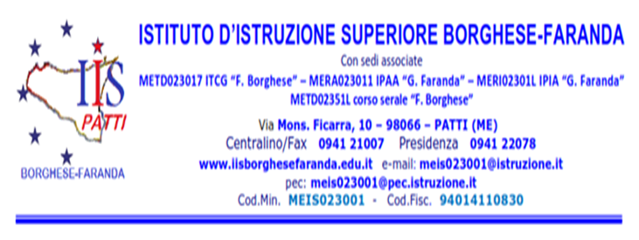

Registro Percorsi Mentoring e orientamento

PNRR | Percorso di Mentoring e orientamento
Sede di svolgimento attività | IIS “Borghese-Faranda” - Patti
Data Inizio
Data Termine

Docente _______________________ |  |  | Alunno/a __________________________
Data | Ora Entrata | Firma Ingresso | Ora Uscita | Firma Uscita | Attività
FIRMA DOCENTE MENTORING
_______________________________
Visto: il Dirigente Scolastico
Prof.ssa Buta Francesca

